Створити власний елемент керування «Happy Button».
Наприклад:

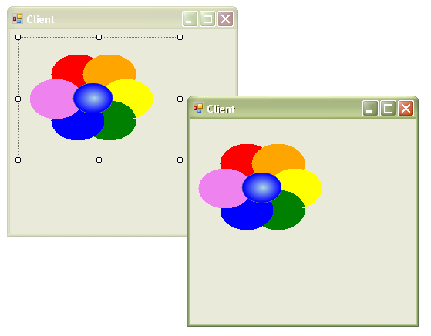

- Елемент керування «Happy Button» повинен бути реалізований в серверній зборці (.dll)
- Для елемента керування «Happy Button» повинна бути реалізована наступна функціональність:
- Ефект натиснення кнопки
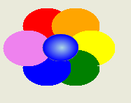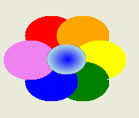
- Операція Drag-and-Drop.
- Контекстне меню ( Change Color (зміна кольору для кожного листочка окремо), Exit).
- Наявність підказок: при наведенні курсору мишки на кожен листочок, з’являється підказка, текстом якої є назва кольору, яким забарвлений даний листочок.
- Події:
Click (для кожного листочка генерується окрема подія)
DoubleClick (генерується тільки для середнього листочка)
- Властивості:
Size
CountLeave (кількість листочків)
Run – включення / виключення(по замовчуванню) таймера, який відповідає за зміну кольорів для листочків кнопки по колу (наприклад, червоний листочок стає оранжевим, оранжевий –жовтим, жовтий –зеленим і т.д.)
СolorsLeave (масив кольорів листочків)

